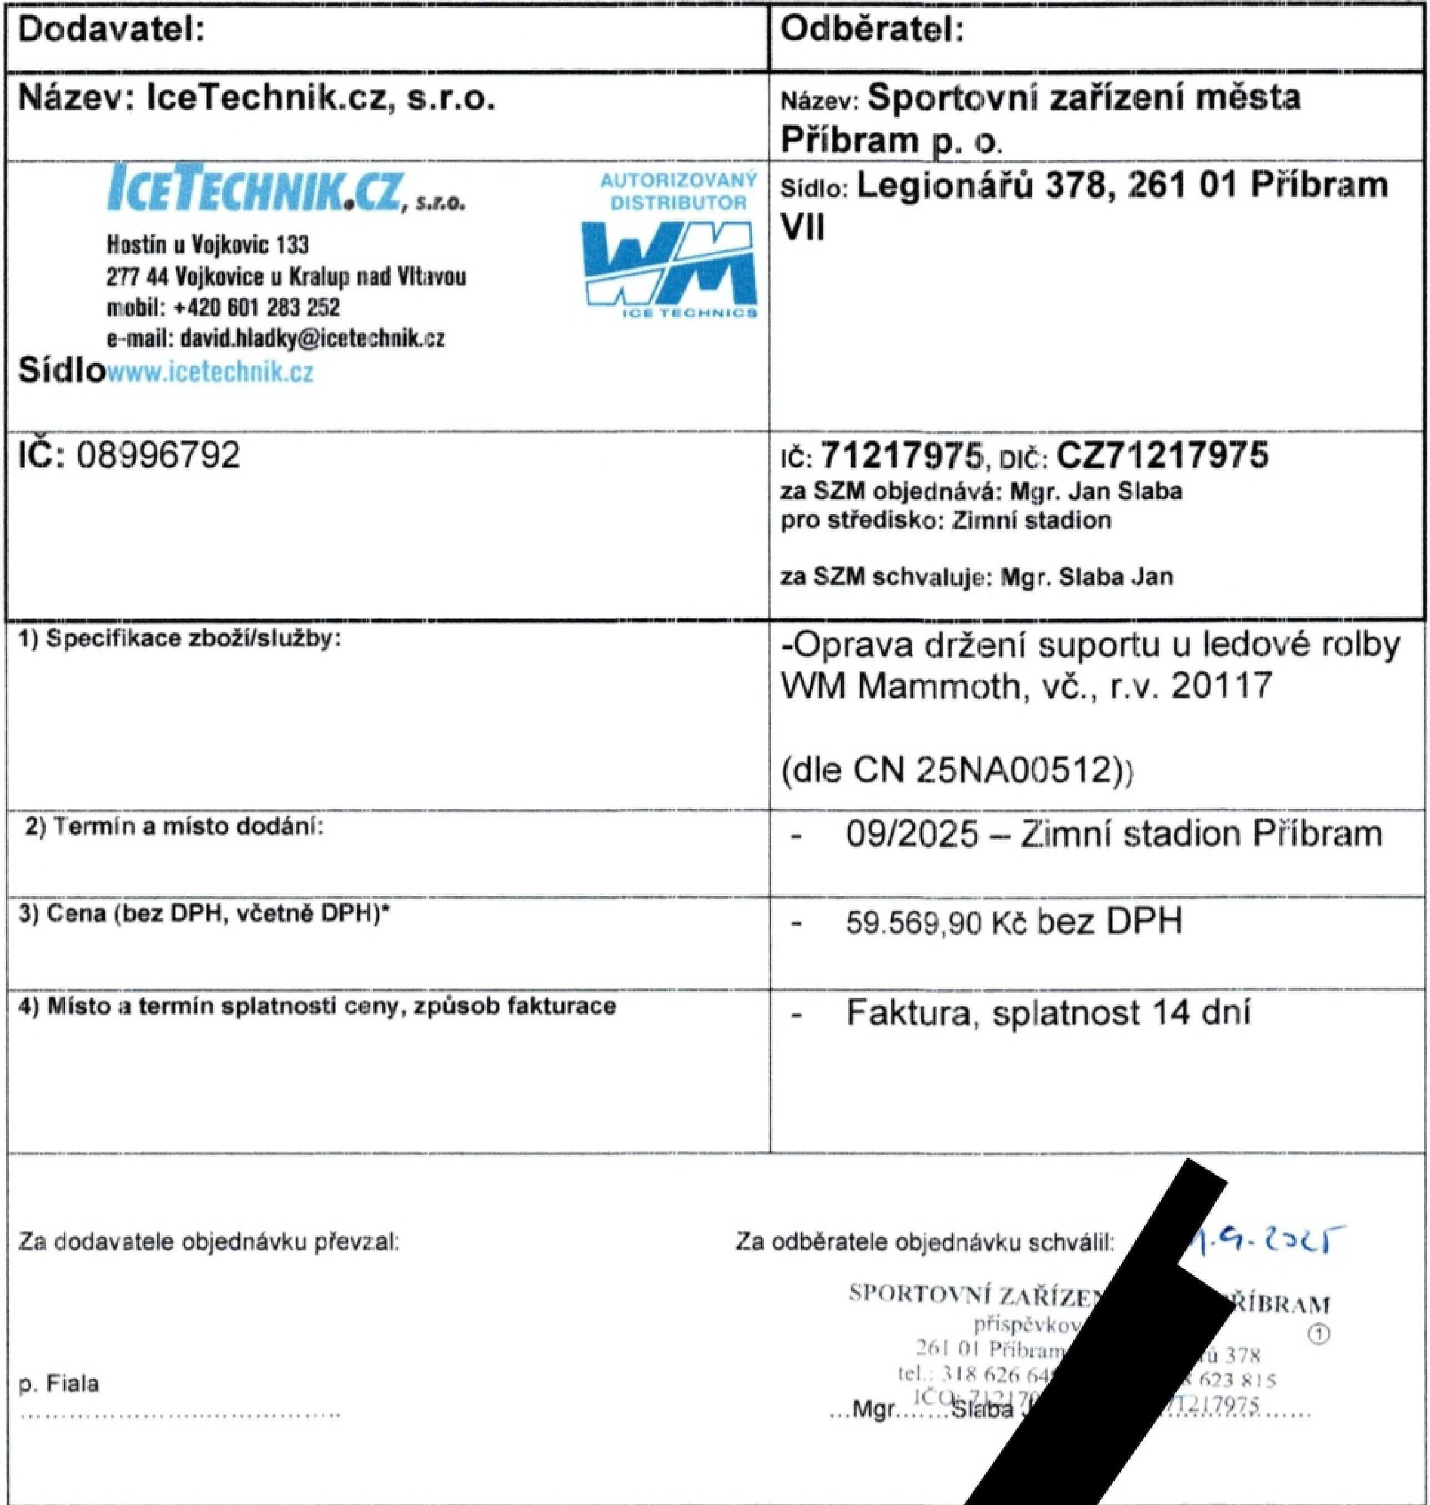

**Dodavatel:**

**Odběratel:**

**Název: IceTechnik.cz, s.r.o.**

**Název: Sportovní zařízení města**

**Příbram** p. **9.**

**Sídla: Legionářů 378, 261 01 PHbrarn VII**

**Sídlo**

**Hostin u Vojkovic 133**

277 **44 Vajkovice u Kralup nad Vltavou rr *420 801 283 252**

* **david.hladky@icete;hoik..0**

**Za dodav tele objednávku ph3v2al.**

**Za odběratele objednávku** Schválil: **.C1-**

**ič: 71217975, Dlt.: CZ71217975
  
za SZM objednává: Mgr. Jan Slaba pro středisko: Zíraní stadion**

**za SZM schvaluj •: Mgr. Slaba .Jan**

**'Č: 08:J96792**

**3) Cena Ibez DPH, včetně DPH)\***

- **59.569,90 Kč bez DPH**

1. **Specifikace zboží/služby:**
2. **Termín a místo dodán':**

-Oprava drženi suport:u u ledové rolby WM Marnmoth, vč., r.v. 20117

**(dle CN 25NA00512)}**

**- 09/2025 — Zimní stadion Příbram**

**4) Misto IN termin splatnosti ceny, zpóeob fakturace**

- Faktura. sp:atnast 14 **dni**

**SPORTOVNÝ ZAŘŤZE**

**pfispévk 261 ni Při' hra tel.. 31$ 6244;**

**M 1(.(Sřeil6i 7**

**...gr**

**p. Fiala**

**37F4**

1;', s

**ÍBRAN1**

W

**\*nehodici se škrtne**

|  |  |
| --- | --- |
|  | SPORTOVNÍ ZAŘÍZENÍ MĚSTA PŘÍBRAM |
|  |

**OBJEDNÁVKA**

